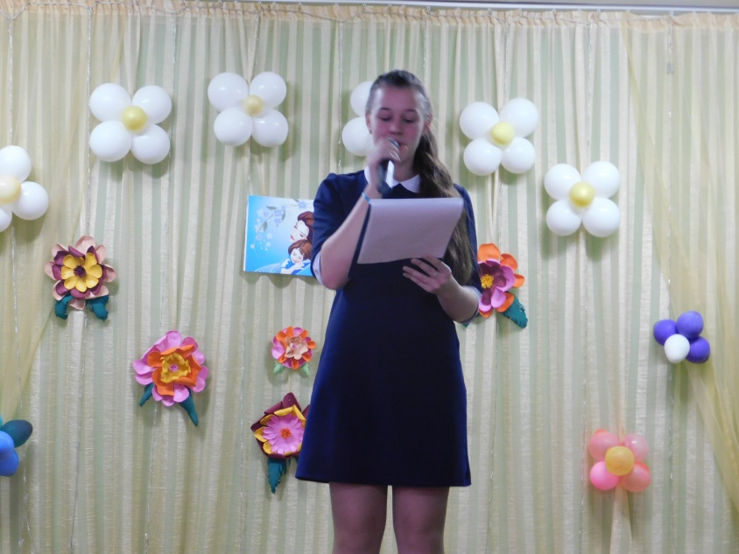
26 ноября в преддверии праздника Дня матери в Аграмаковском СДК прошёл онлайн концерт, посвящённый этому празднику. Для каждого из нас именно мама — самый дорогой и родной человек. Участники концерта читали стихи, пели песни, танцевали, разыгрывали сценки, и все это посвящалось любимым мамам. Кто-то делал первые шаги на сцене, кто-то в очередной раз доказывал, что в селе есть звезды.

